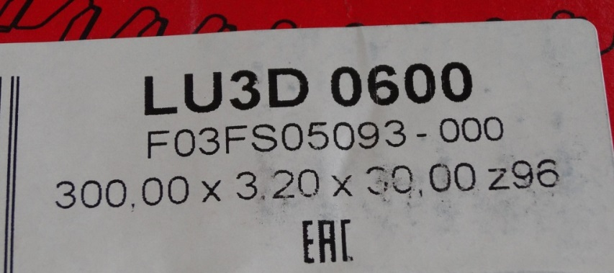

Код из 1С | Артикул | Наименование/ Бренд/  Поставщик | Габариты,  Д*Ш*В  мм | Масса,  гр | Материал | Место установки/Назначение
F0024084 | LU3D 0600 | Пила дисковая Freud 300*3,2/2,2*30 Z=96 FZ/TR (малошумная) | 300*3,2/2,2*30 Z=96 FZ/TR | 1500 | металл | Форматно-раскроечные станки/ раскрой различных материалов
 |  | Freud (Италия)
